DELTA – Střední škola informatiky a ekonomie,
Základní škola a Mateřská škola s.r.o.

Ke Kamenci 151, PARDUBICE

Agenda pro rezervaci sportovišť

Příjmení, jméno: Elsnic Tomáš
Studijní obor: Informační technologie
Třída: 4.B
Školní rok: 2018-2019

Zadání maturitního projektu z informatických předmětů
Jméno a příjmení: Tomáš Elsnic
Školní rok: 2018/2019
Třída: 4. B
Obor: Informační technologie 18-20-M/01

Téma práce: Agenda pro rezervaci sportovišť
Vedoucí práce: Bc. Vlaďka Janů

Způsob zpracování, cíle práce, pokyny k obsahu a rozsahu práce:

Student vytvoří informační systém, systém bude sloužit na rezervaci sportovních hřišť. Uživatel se bude moci přihlásit pod svým účtem na kterém bude mít kredit díky kterému si pak zarezervuje hřiště, každé hřiště bude mít jinou cenu a kredit si bude moct uživatel zakoupit od admina který vlastní hřiště. Systém bude webová aplikace, která bude obsahovat registrace uživatelů, rezervace, možnost zrušit rezervaci, přidat kredit a také administrátorský účet který bude moci přidávat měnu, měnit rezervace, přidávat nová hřiště nebo banovat uživatele. Student použije k realizaci technologie jako jsou např. SP.NET MVC, MS SQL.

Stručný časový harmonogram (s daty a konkretizovanými úkoly)

Do 28.9
Student navrhne všechny usecase (GUI).
Do 10.10
Student dokončí db model.
Do 25.11
Student dokončí GUI pro uživatele, rezervace, čas pro rezervace, registraci.
Do 16.12
Student dokončí GUI pro kredit a administrátorský účet
Prohlašuji, že jsem maturitní projekt vypracoval samostatně s použitím uvedené literatury.
V Pardubicích 27.03.2019

Upřímně děkuji Bc. Vlaďce Janů za studijní materiál a odborné vedení při zpracování maturitního projektu.

Anotace

Klíčová slova
React,Nestjs,MYSQL,informační systém,web

Keywords
React, Nestjs, MYSQL, information system, web

Resumé
Jako maturitní prací byl zvolen informační systém nazvaný agenda rezervace hřišť. Systém by měl sloužit jako stránka kde se uživatel zaregistruje a pod svým účtem si může vybrat hřiště které by chtěl zarezervovat, na jaký čas a také za kolik. Je zde i administrátorský režim který umožňuje administrátorovi přidávat, upravovat, mazat nebo editovat hřiště.
As a final project, an information system called the agenda pro rezervaci sportovišť was chosen. The system should serve as a site where the user registers and under his account can choose a field he would like to book, at what time and for how much. There is also an administrator mode that allows the administrator to add, edit and delete a field.

Obsah
Zadání maturitního projektu z informatických předmětů 2
Anotace 5
Klíčová slova 5
Keywords 5
Resumé 5
Úvod 7
1 Cíle práce 8
2 Výběr technologií pro řešení 9
2.1 Frontend 9
2.1.1 React 9
2.1.2 Nodejs 9
2.1.3 JSX 9
2.1.4 Webpack 9
2.2 Backend 9
2.2.1 Nestjs 9
2.3 MYSQL 10
2.4 Visual Studio Code 10
2.5 XAMP 10
2.6 CSS 10
2.7 Npm 10
3 Pojmy 11
3.1 databáze 11
3.2 Framework 11
3.3 server-side aplikace 11
3.4 Typescript 11
3.5 Middleware 11
4 Způsoby řešení a postupy 12
4.1 Vytvoření Frontendu 12
4.2 Formulář 12
4.1.1 Register formulář 12
4.1.2 Login formulář 13
4.3 Vytvoření backendu 13
4.4 Struktura backendu 14
4.4.1 Controller 14
4.4.2 Model 14
4.5 Vytvoření uživatele 15
4.5.1 User entity 15
4.6 Autentizace uživatele 16
4.6.1 Passport strategy 16
4.7 Hřiště a vše kolem nich 17
4.7.1 Výpis a zobrazení 17
4.7.2 Přidávání nového hřiště 17
5 Příručka k použití 18
5.1 Registrace a přihlášení 18
5.2 Hřiště a ovládání 19
5.2.1 Přidání nového hřiště 20
5.2.2 Editace hřiště 20
6 Zhodnocení dosažených výsledků 21
6.1 Splněné cíle 21
6.2 Nesplněné cíle 21
Závěr 22
Zdroje 23
Seznam obrázků 25
Bibliografie 25

Úvod
V tomto dokumentu bude představen webový informační systém, který žák vypracoval. Účelem toho dokumentu je tedy uživateli představit projekt a přinést informace o použitých technologiích. Projekt byl zkrácen, protože autor byl kvůli závažné nemoci 2 měsíce nepřítomen, je také psán pomocí jiných technologií, než které byli zvoleny na začátku projektu, těmito technologiemi jsou React a Nestjs a pro ukládání dat databáze MYSQL. React byl zvolen, protože ASP.Net se v dnešní době už skoro nepoužívá a většina webů vzniká právě pomocí Reactu. Na následujících stránkách bude rozebrána tvorba projektu od tvorby formuláře až po programování zobrazení, přidávání a úpravu dat.

1 Cíle práce
Vytvoření webové informačního systému s využitím technologií React a Nestjs.
Navržení struktury databáze
Navržení struktury stránky a zobrazení dat
Navržení principů filtrování a úpravy dat.

2 Výběr technologií pro řešení
Zde je popis využitých programů a technologií, které byli použity.

2.1 Frontend

2.1.1 React
React je JavaScriptová knihovna pro vytváření webových komponent která řeší pouze UI vrstvu a data drží v jednotlivých komponentách. Obsahuje JSX což je rozšíření pro JavaScript podobné HTML, které zpříjemňuje čitelnost komponent a Virtual DOM, který reprezentuje reálné prvky v paměti DOM, které jsou generovány komponentami React ještě předtím, než se provedou změny na stránce. Zvolen pro frontend díky jeho dostupnosti, jednoduchosti a možnostem dalšího rozšíření.

2.1.2 Nodejs
Node.js je prostředí runtime jazyka JavaScript na straně serveru, který se spustí JavaScript na straně serveru.

2.1.3 JSX
JSX je rozšíření syntaxe jazyka JavaScript, obvykle používaný k popisu prvků uživatelského rozhraní pomocí React.

2.1.4 Webpack
Webpack zabaluje Javascriptové soubory, aby se dali spustit prohlížeči. Často se používá k určení kompilátoru, jako je například Babel nebo TypeScript, transpiluje kód JSX nebo TypeScript pro prostý JavaScript.

2.2 Backend

2.2.1 Nestjs
Nestjs je framework pro vytváření server-side aplikací. Je vestavěn typescriptem a kombinuje elementy OOP (objektově orientovaného programování) a také nabízí možnosti využití dalších knihoven díky jeho struktuře. Využívá také dependenci injection což je technika pro vkládání závislostí mezi jednotlivými komponentami programu tak, aby jedna komponenta mohla používat druhou, aniž by na ni měla v době sestavování programu referenci. V projektu je využíván pro řešení backendu.

2.3 MYSQL
MySQL je systém řízení báze dat uplatňující relační databázový model, je to multiplatformní databáze a komunikace s ní probíhá pomocí jazyka SQL. Podobně jako u ostatním SQL databází se jedná o dialekt toho jazyka s některými rozšířeními. MYSQ byl vybrán pro svou snadnou implementovatelnost, výkon, a především protože se jedná o volně šiřitelný software.

2.4 Visual Studio Code
Visual Studio Code je bezplatný nástroj pro vývojáře. Jedná se o editor zdrojového kódu, který doplňuje rodinu produktů Visual Studio. Vybrán pro editaci veškerého kódu.

2.5 XAMP
Multiplatformní softwarový balíček vyvinutý firmou Apache Friends. Obsahuje volně dostupný otevřený software a serverovou aplikaci (Apache), databázi (MarianDB), a skriptovací jazyk (PHP). Tento balíček byl vybrán pro vytvoření lokálního serveru pro testovaní frontendu a backendu.

2.6 CSS
Jazyk, který udává způsob zobrazení a vzhled stránek. Použit na stylování stránek a formuláře.

2.7 Npm
Npm (Node.js package manager) je správce balíčků pro Javascript a výchozí správce balíčků pro prostředí Node.js.

3 Pojmy

3.1 databáze
Databáze je systém souborů s pevnou strukturou záznamů. Tyto soubory jsou mezi sebou navzájem propojeny pomocí klíčů. Tento software se v české odborné literatuře nazývá systém řízení báze dat.

3.2 Framework
Framework je softwarová struktura, která slouží jako podpora při programování, vývoji a organizaci jiných softwarových projektů.

3.3 server-side aplikace
Aplikace, která běží na straně serveru a uživatel k ní má obvykle přístup pouze přes aplikační rozhraní (API), tudíž nevidí zdrojový kód.

3.4 Typescript
TypeScript je open-source programovací jazyk vytvořený a spravovaný firmou Microsoft. Rozšiřuje javascript o statické typování a další atributy.

3.5 Middleware
Specializovaný softwarem spojují softwarové komponenty nebo podnikové aplikace.

4 Způsoby řešení a postupy
Tato kapitola pojednává o tom, jak projekt vznikal a jaké byli použity řešení.

4.1 Vytvoření Frontendu
Začátkem bylo vytvoření klasického React projektu tím, že se založila složka, kde se bude projekt vytvářet. Projekt se pak nainstalovat pomocí jednoduchého příkazu který se zadal do příkazového řádku.
Npm install -g react-native-cli
Pro spuštění frontendu se pak používá příkaz Npm start.

4.2 Formulář
Před začátkem programování byl navrhnut formulář, přes který se uživatel zaregistruje a přihlásí. Pro formulář byl vybrán zeleno-černý styl od kterého se bude následovně odvíjet i celá aplikace. Formulář je vlastnoručně nastylován nepoužívá tedy žádný bootstrap.

4.1.1 Register formulář
Formulář pro registraci obsahuje jméno uživatele, e-mailovou adresu a heslo.
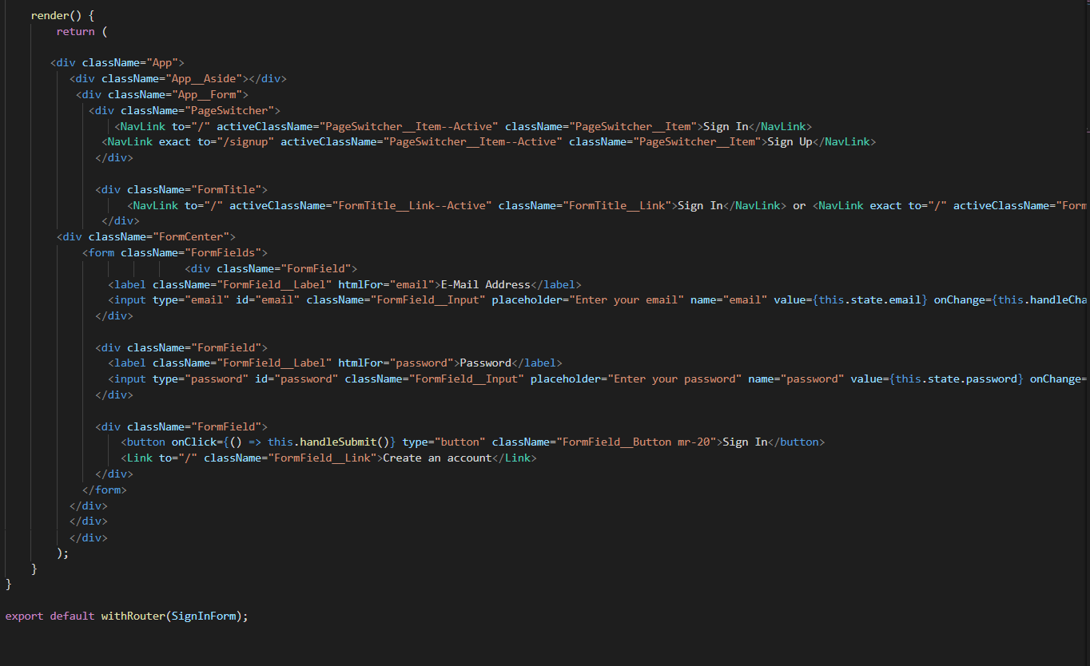
Obrázek 1- Technická část register formuláře [1]

4.1.2 Login formulář
Přihlašovací formulář obsahuje stejná data jako registrační kromě toho, že uživatel nemusí pro přihlášení zadávat jméno.
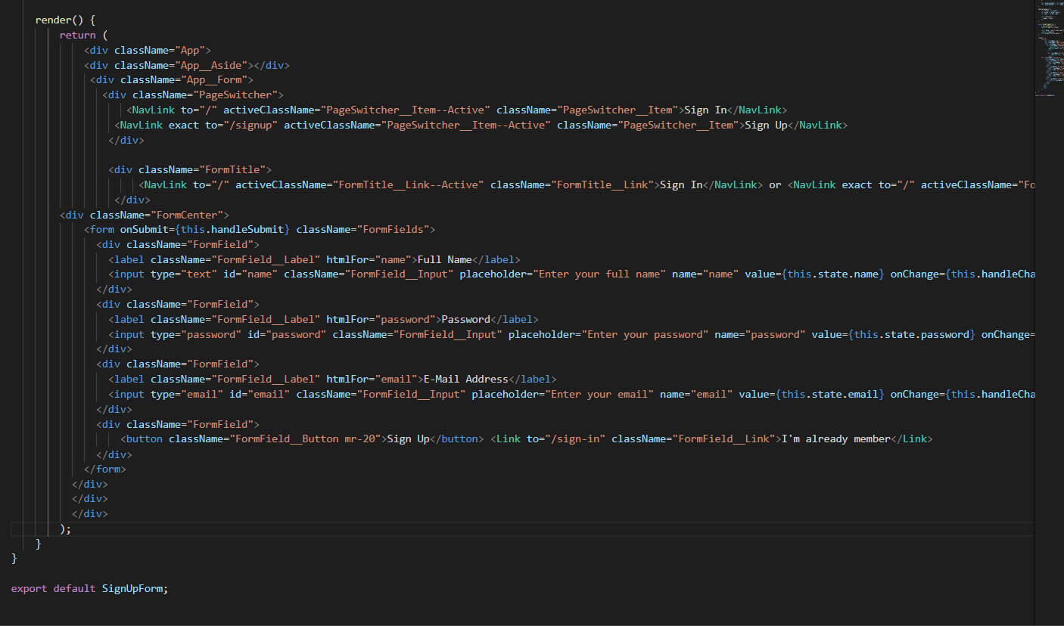
Obrázek 2-Struktura login formuláře [1]

4.3 Vytvoření backendu
Ve složce projektu byla vytvořena další složka backend do které se pomocí podobného příkazu následovně nainstalovat Nestjs pomocí následujících příkazů.
Npm i -g @nestjs/cli
Nest new backend
Git clone https://github.com/nestjs/typescript-starter.git backend
Npm install

4.4 Struktura backendu
Pro hřiště byla vytvořena složka pod názvem fields která obsahuje 5 komponent.
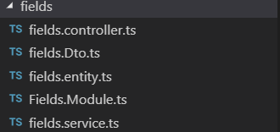
Obrázek 3-Backend [1]

4.4.1 Controller
Controller má na starost, aby se aktualizoval model je tedy jakousi ústřední výkonnou jednotkou, která se stará o celkové provázání a funkčnost aplikace.

4.4.2 Model
Model slouží jako datová struktura, která odpovídá databázi (abstrakt databázové tabulky). Pro vytvoření modelu byl použit TypeORM. TypeORM je ORM které může běžet na Node.js, React-native a na spoustu dalších platformách dá se také používat s TypeScriptem nebo JavaScriptem. Umožňuje vytvářet databázové tabulky, mazat, vkládat, updatovat a hledat data bez používání těžce udržovatelných SQL dotazů.
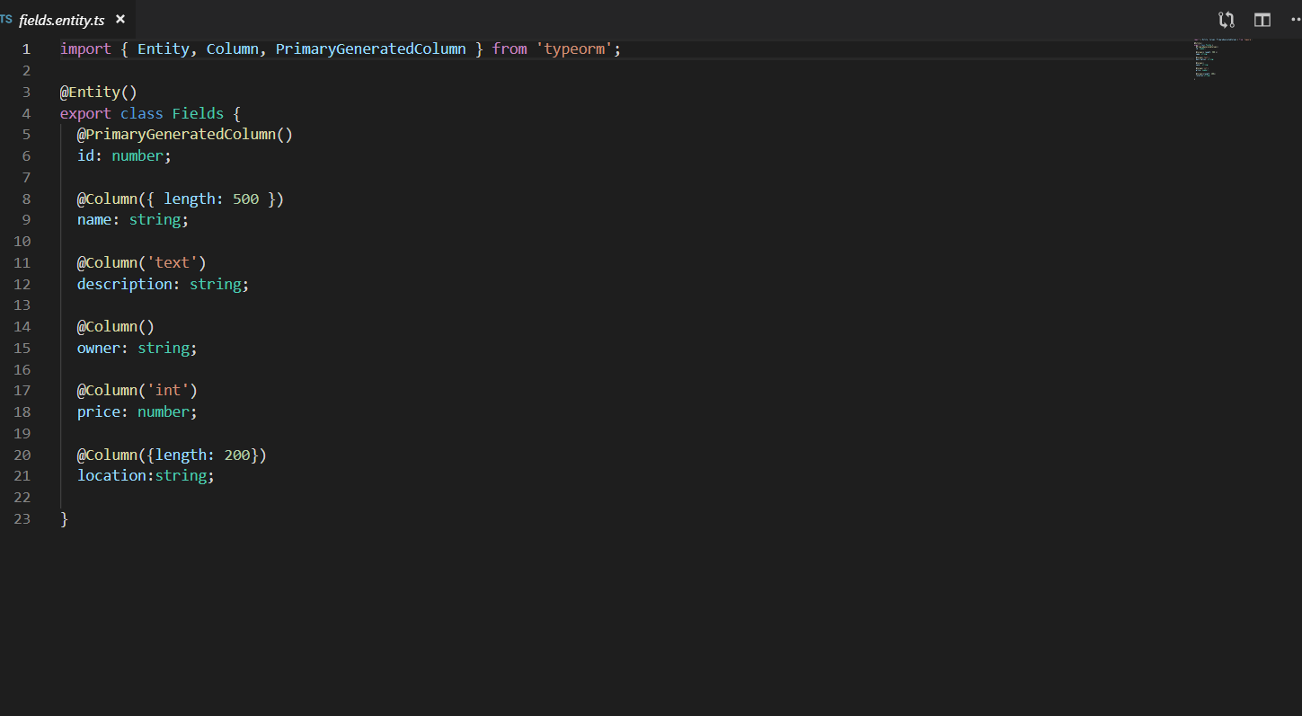
Obrázek 4-Model [1]

4.5 Vytvoření uživatele
Pro vytvoření uživatele byla vytvořena další samostatná složka users obsahující 4 komponenty.
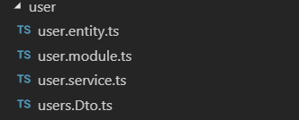
Obrázek 5-Uživatel [1]

4.5.1 User entity
Určuje, jaké bude mít uživatel hodnoty, jak se bude zapisovat do databáze.
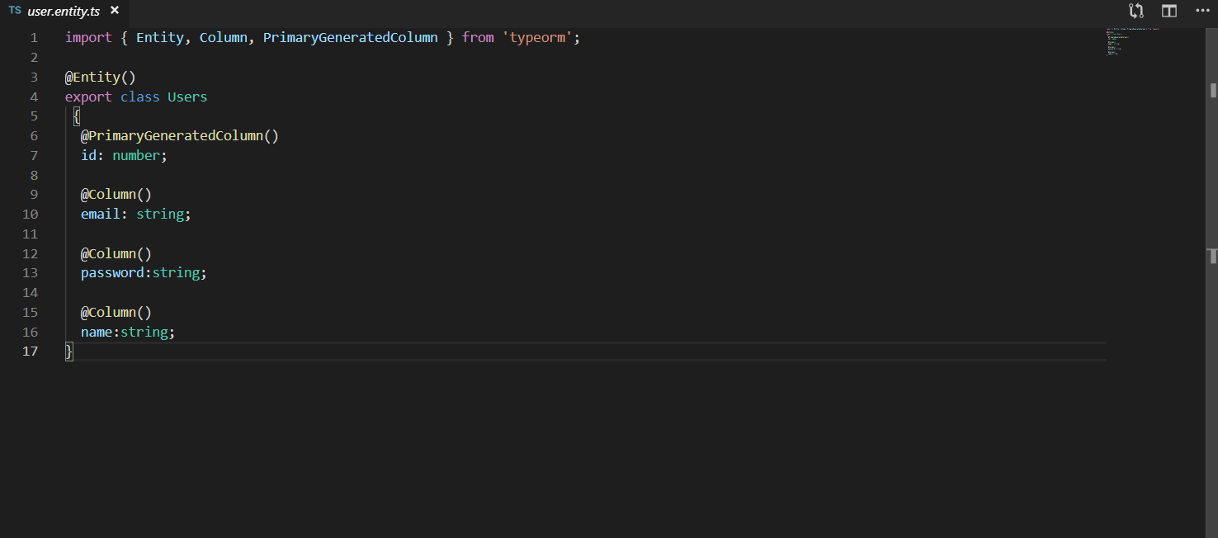
Obrázek 6-User entity [1]

4.6 Autentizace uživatele
U aplikace bylo důležité, aby při přidávání hřišť měl uživatel vlastní identitu a nemohl se vydávat ze někoho jiného, jinak by uživatel mohl přidávat nová pole a měnit si ceny podle sebe i za jiné uživatele, a proto byla vytvořena autentizace uživatele, která mu zajišťuje ochranu před falšováním identity.

4.6.1 Passport strategy
Pro autentizaci byla použita JWT strategie knihovny passport. JWT (JSON Web Token) je standard který definuje samostatný bezpečný způsob pro přenos informací mezi stranami jako JSON objekt. Passport je ověřovací middleware který je v projektu použit pro ověřování požadavků. Jwt strategii si tedy můžeme vysvětlit tak že pro authorizaci bude passport používat pouze jwt token.
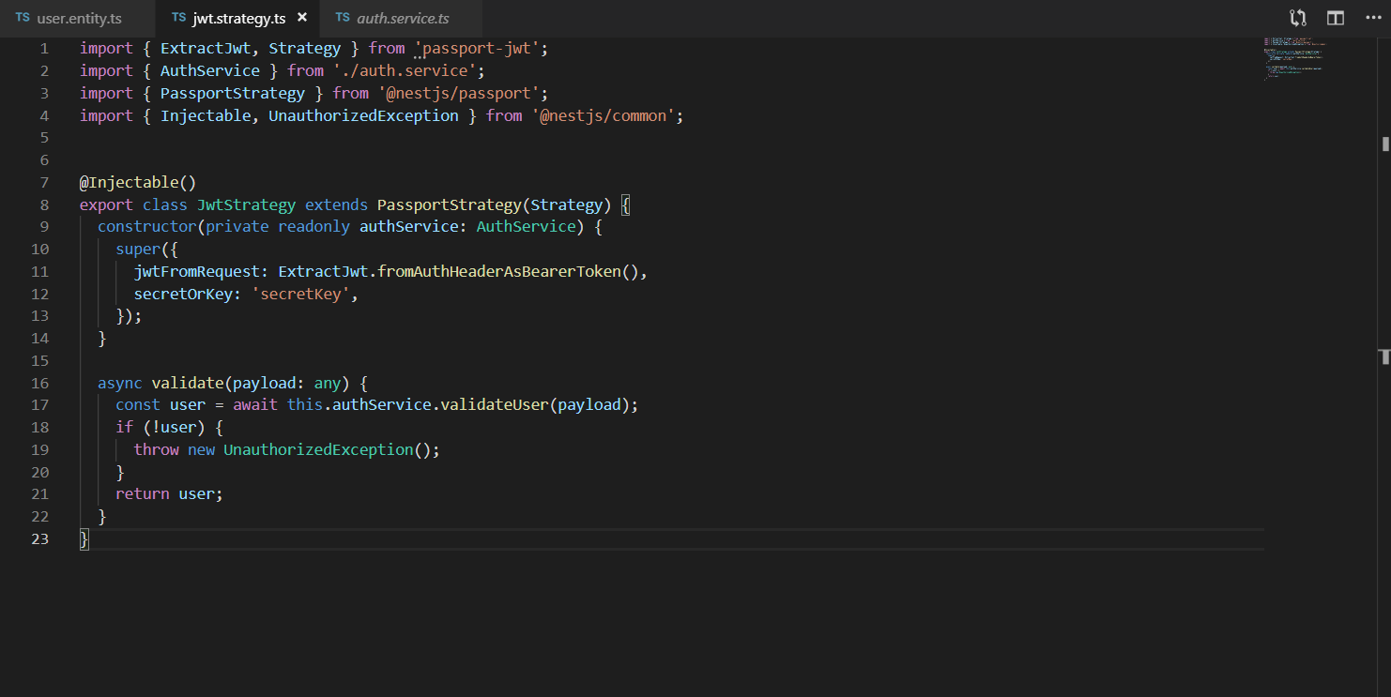
Obrázek 7-Passport trategy [1]

4.7 Hřiště a vše kolem nich

4.7.1 Výpis a zobrazení
Ve frontendu byla vytvořena nová stránku fields kde se vypisují data z databáze a ukládájí se do předem nastylované tabulky ReactTable. ReactTable je jednoduchý, rychlý a rozšířitelný datagrid build pro React, pomocí kterého jsou všechna hřiště vypsána a uspořádána do tabulky.
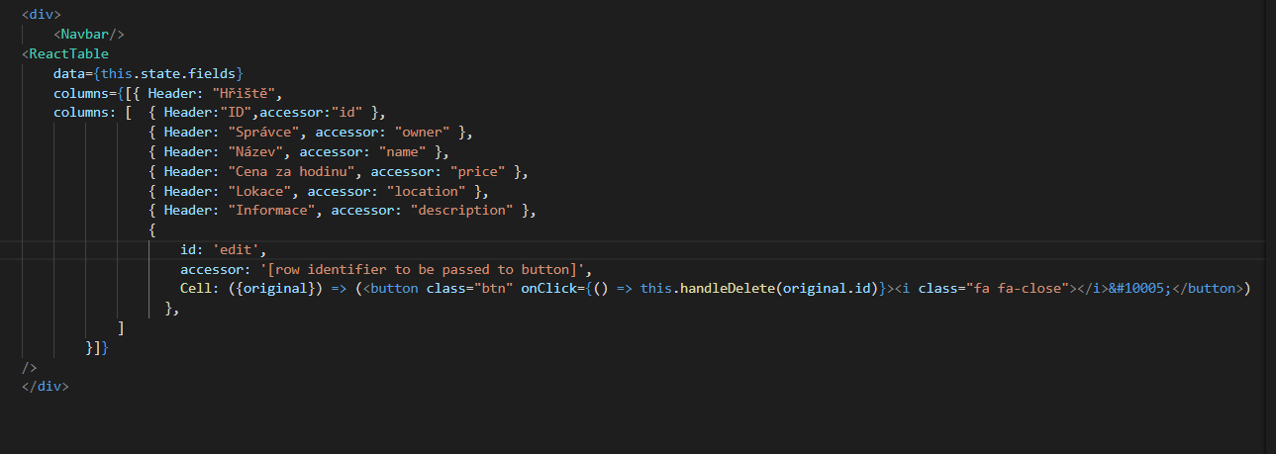
Obrázek 8-Zobrazení [1]

4.7.2 Přidávání nového hřiště
Pro přidávání nového hřiště byla vytvořena nová stránka NewField která obsahuje formulář pro přidávání nových hřiští.
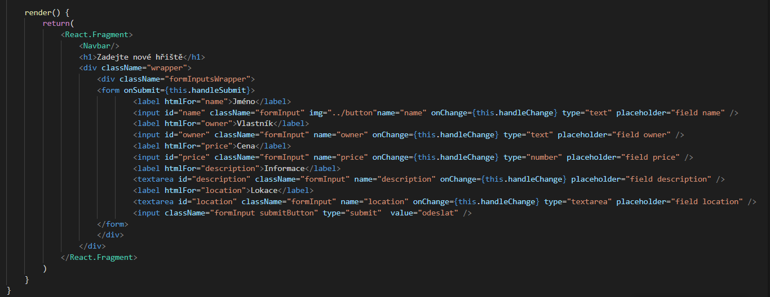
Obrázek 9-Přidání nového hřiště [1]

5 Příručka k použití
Tato kapitola obsahuje plný tutoriál k řízení aplikace.

5.1 Registrace a přihlášení
Pro přístup k hřištím a dalším prvkům aplikace je nutné se zaregistrovat pomocí Registračního formuláře tím že zadáme přihlašovací jméno, e-mailovou adresu, heslo a stlačíme Sign-Up.

Obrázek 10-Registrace [1]
Hned po stisknutí budeme přesměrování na Přihlašovací formulář, kde vyplníme naši e-mailovou adresu a heslo a pak stlačíme Sign-in.

Obrázek 11-Přihlášení [1]

5.2 Hřiště a ovládání
Po přihlášení se dostaneme na menu, kde máme na výběr zobrazení seznamu hřišť nebo odhlášení. Když zobrazíme hřiště přesměrujeme se na novou stránku, která obsahuje už přidaná hřiště a ovládací prvky.
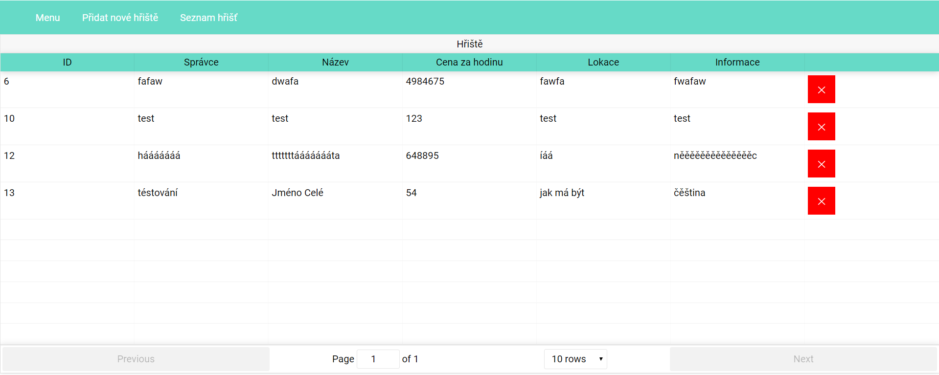
Obrázek 12-Ovládání tabulky hřišť [1]
Pro smazání hřiště lze použít červený křížek a pokud si chce uživatel zobrazit jen určitý počet hřišť může použít scrollmenu.

5.2.1 Přidání nového hřiště
Pro přidání nového pole si uživatel v navbaru musí zvolit Přidat nové hřiště a bude přesměrován na novou stránku s formulářem.
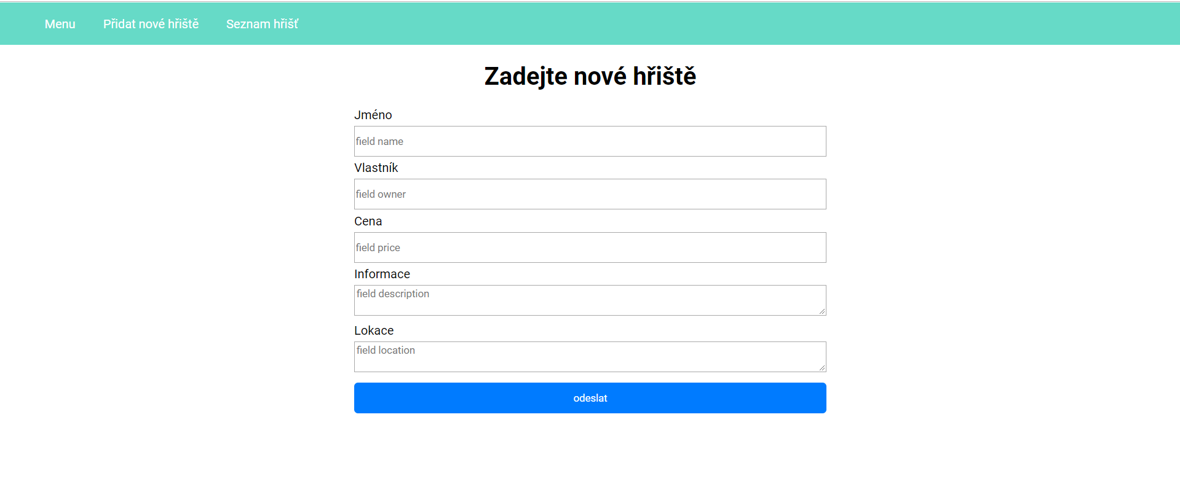
Obrázek 13-Formulář pro přidání nového hřiště [1]
Do formuláře pak už jen uživatel vyplní svoje informace a dá odeslat a tím se pole přidá do seznamu hřišť.

5.2.2 Editace hřiště
Kliknutím na hřiště se zobrazí dodatečné informace a také možnost editovat pole. Pole zedituju pomocí tlačítka edit, které po kliknutí zobrazí editovací formulář kde lze změnit všechna data hřiště. Po úspěšné editací stačí jen zmáčknout odeslat a hřiště se ihned upraví podle dat které uživatel zadal.

6 Zhodnocení dosažených výsledků

6.1 Splněné cíle
Projekt obsahuje dokončené rozhraní pro uživatele, stránku pro zobrazení, úpravu, přidávání a mazání hřišť. Úspěšně vytvořena i autentizace uživatele pro bezpečnost a jedinečnost uživatele.

6.2 Nesplněné cíle
Kvůli dvojměsíční nepřítomnosti se nepodařilo udělat administrátorský režim ani možnost uživatelům přidat kredit pro objednávání hřišť.

Závěr
Jelikož autor nikdy nepracoval s javascriptovou knihovnou React ani s frameworkem Nestjs musel se k dokončení práce tyto techniky nastudovat. Hlavní bylo naučit se snadno orientovat v těchto knihovnách a naučit se s nimi pracovat jak na frontendu tak i na backendu. Největší problém dělala autorovi počáteční instalace a zorientování se v kódu. Projekt má mnoho možností na rozšíření jako je administrátorský mód nebo přidání kreditů za kterou by se dali hřiště propůjčovat.

Zdroje
DžejEs - JavaScript pro web. DžejEs - JavaScript pro web [online]. Dostupné z: https://www.dzejes.cz/react-uvod.html
An Introduction to NestJS for Ionic Developers | joshmorony - Learn Ionic & Build Mobile Apps with Web Tech. joshmorony - Learn Ionic & Build Mobile Apps with Web Tech [online]. Copyright © Mobirony 2019 [cit. 24.03.2019]. Dostupné z: https://www.joshmorony.com/an-introduction-to-nestjs-for-ionic-developers/
Visual Studio Code - Code Editing. Redefined. Visual Studio Code - Code Editing. Redefined [online]. Copyright © 2019 [cit. 24.03.2019]. Dostupné z: https://code.visualstudio.com/
Visual Studio Code - ke stažení zdarma - Stahuj.cz. Stahuj.cz - Download shareware a freeware (programy zdarma) [online]. Copyright © 1998 [cit. 24.03.2019]. Dostupné z: https://www.stahuj.cz/vyvojove_nastroje/multifunkcnieditory/visual-studio-code/
Naučte se stavět moderní weby s React JS a Redux (školení) - Root.cz. Root.cz - informace nejen ze světa Linuxu [online]. Copyright © 1998 [cit. 24.03.2019]. Dostupné z: https://www.root.cz/zpravicky/naucte-se-stavet-moderni-weby-s-react-js-a-redux-skoleni/
Documentation | NestJS - A progressive Node.js web framework. Documentation | NestJS - A progressive Node.js web framework[online]. Dostupné z: https://docs.nestjs.com/
Getting Started · React Native. [online]. Copyright © 2019 Facebook Inc. [cit. 24.03.2019]. Dostupné z: https://facebook.github.io/react-native/docs/getting-started
API Authentication with JSON Web Tokens and Passport ― Scotch.io. Top Shelf Web Development Training ― Scotch.io [online]. Copyright © Scotch.io, LLC [cit. 24.03.2019]. Dostupné z: https://scotch.io/@devGson/api-authentication-with-json-web-tokensjwt-and-passport
Vytvoření aplikace Node.js a React - Visual Studio | Microsoft Docs. [online]. Dostupné z: https://docs.microsoft.com/cs-cz/visualstudio/javascript/tutorial-nodejs-with-react-and-jsx?view=vs-2017
MySQL – Wikipedie. In: Wikipedia: the free encyclopedia [online]. San Francisco (CA): Wikimedia Foundation, 2001- [cit. 2019-03-24]. Dostupné z: https://cs.wikipedia.org/wiki/MySQL

XAMPP – Wikipedie. In: Wikipedia: the free encyclopedia [online]. San Francisco (CA): Wikimedia Foundation, 2001- [cit. 2019-03-24]. Dostupné z: https://cs.wikipedia.org/wiki/XAMPP

Software – Wikipedie. In: Wikipedia: the free encyclopedia [online]. San Francisco (CA): Wikimedia Foundation, 2001- [cit. 2019-03-24]. Dostupné z: https://cs.wikipedia.org/wiki/Software

Databáze – Wikipedie. In: Wikipedia: the free encyclopedia [online]. San Francisco (CA): Wikimedia Foundation, 2001- [cit. 2019-03-24]. Dostupné z: https://cs.wikipedia.org/wiki/Datab%C3%A1ze

Framework – Wikipedie. In: Wikipedia: the free encyclopedia [online]. San Francisco (CA): Wikimedia Foundation, 2001- [cit. 2019-03-24]. Dostupné z: https://cs.wikipedia.org/wiki/Framework

Framework – Wikipedie. In: Wikipedia: the free encyclopedia [online]. San Francisco (CA): Wikimedia Foundation, 2001- [cit. 2019-03-24]. Dostupné z: https://en.wikipedia.org/wiki/React_(JavaScript_library)

Typescript – Wikipedie. In: Wikipedia: the free encyclopedia [online]. San Francisco (CA): Wikimedia Foundation, 2001- [cit. 2019-03-24]. Dostupné z: https://cs.wikipedia.org/wiki/TypeScript

Vkládání závislostí – Wikipedie. In: Wikipedia: the free encyclopedia [online]. San Francisco (CA): Wikimedia Foundation, 2001- [cit. 2019-03-24]. Dostupné z:
https://cs.wikipedia.org/wiki/Vkl%C3%A1d%C3%A1n%C3%AD_z%C3%A1vislost%C3%AD

GitHub - typeorm/typeorm: ORM for TypeScript and JavaScript (ES7, ES6, ES5). Supports MySQL, PostgreSQL, MariaDB, SQLite, MS SQL Server, Oracle, WebSQL databases. Works in NodeJS, Browser, Ionic, Cordova and Electron platforms.. The world’s leading software development platform · GitHub [online]. Copyright © 2019 [cit. 25.03.2019]. Dostupné z: https://github.com/typeorm/typeorm?fbclid=IwAR3uX rNSc9D7dKoKIcDxp9NPQBKfFfxZIb_LQqf8pUlhryxzWJEsLykZvo

Seznam obrázků
Obrázek 1- Technická část register formuláře [1] 12
Obrázek 2-Struktura login formuláře [1] 13
Obrázek 3-Backend [1] 14
Obrázek 4-Model [1] 14
Obrázek 5-Uživatel [1] 15
Obrázek 6-User entity [1] 15
Obrázek 7-Passport trategy [1] 16
Obrázek 8-Zobrazení [1] 17
Obrázek 9-Přidání nového hřiště [1] 17
Obrázek 10-Registrace [1] 18
Obrázek 11-Přihlášení [1] 18
Obrázek 12-Ovládání tabulky hřišť [1] 19
Obrázek 13-Formulář pro přidání nového hřiště [1] 20

Bibliografie

[1] | T. Elsnic, 2019.

